Parâmetros de Denavit-Hatenberg (DH)

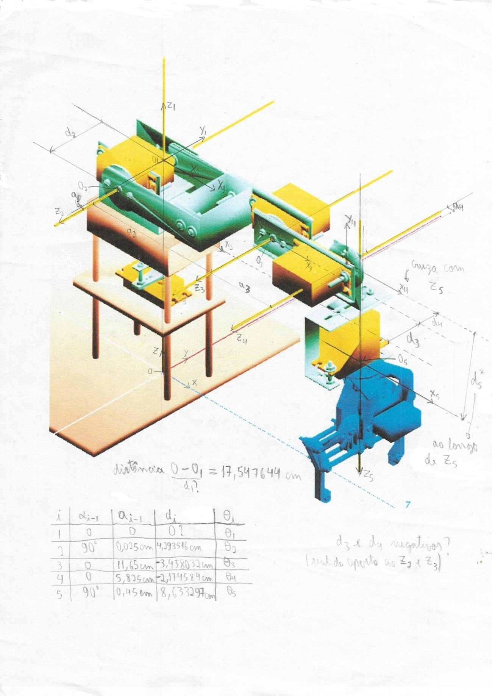

Detalhes do a4 e do a1

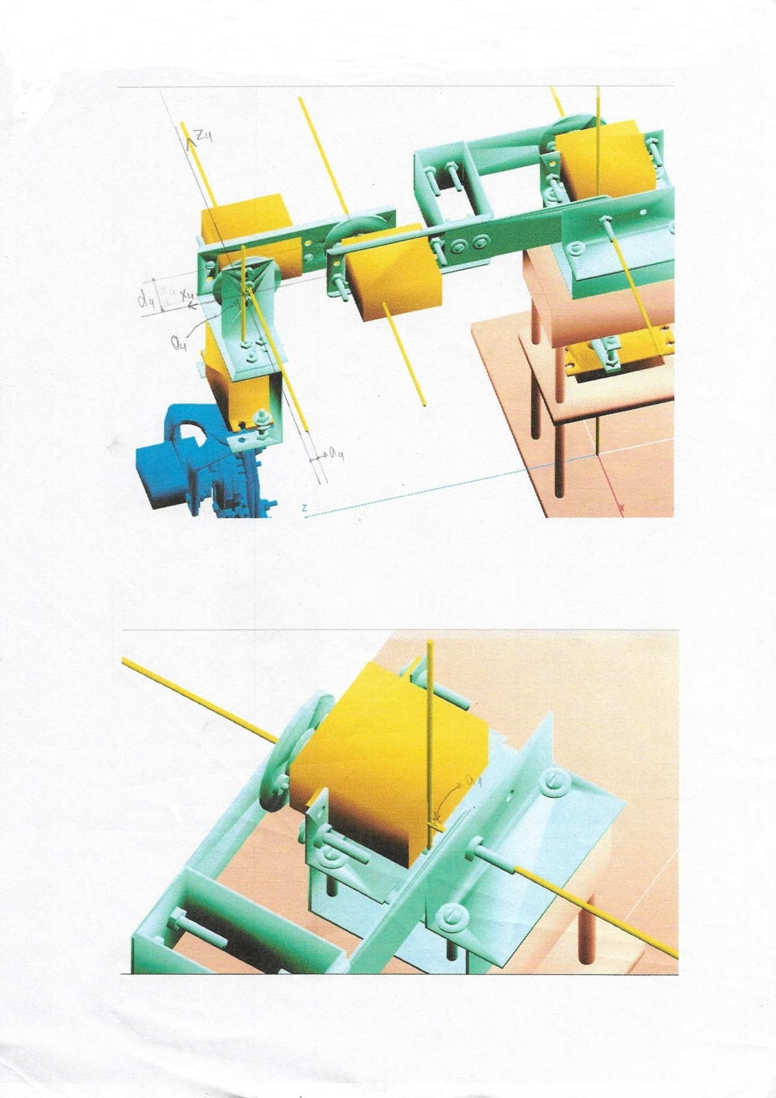

Cálculos da Cinemática Direta

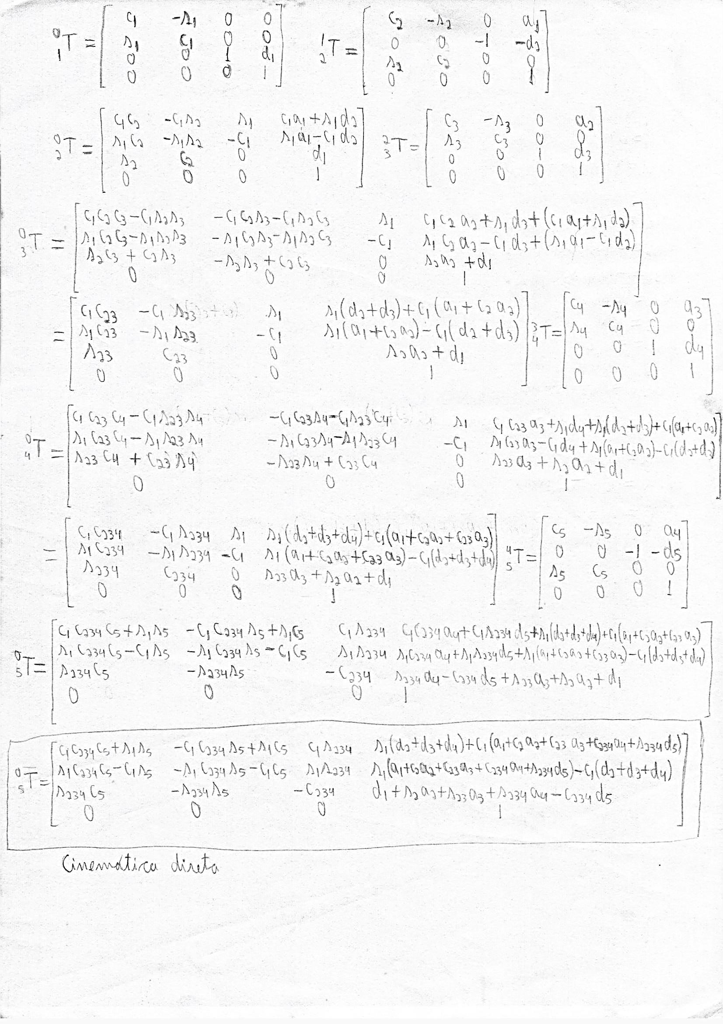

Cálculos da Cinemática Direta – Resultado e Otimizações de Fórmulas

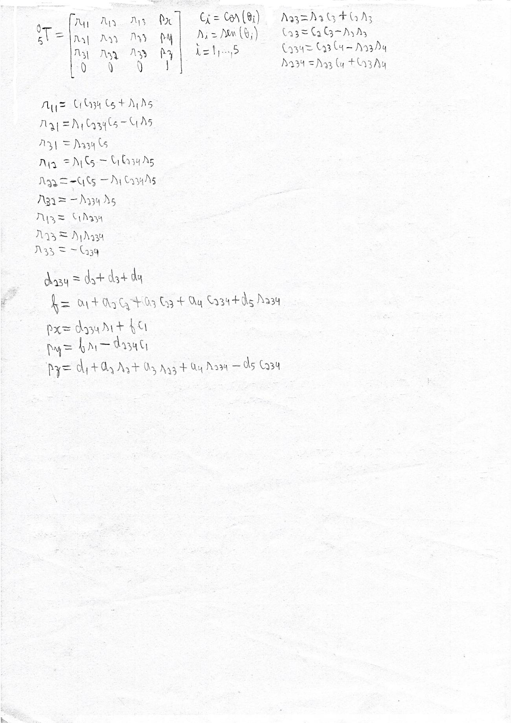

Cálculos da Cinemática Inversa – θ1 e θ5

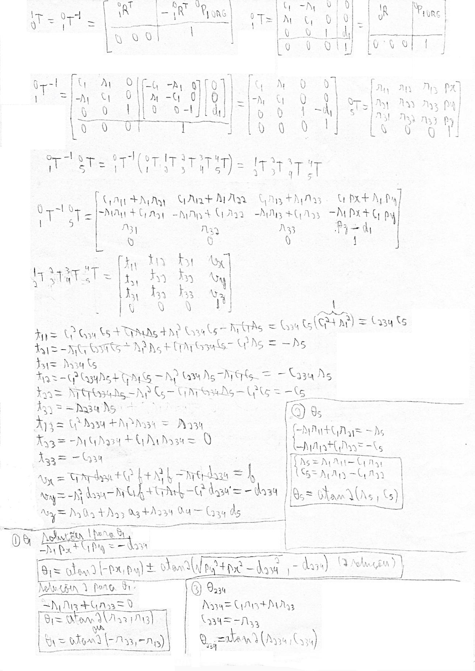

Cinemática Inversa – Observação sobre a abordagem geométrica

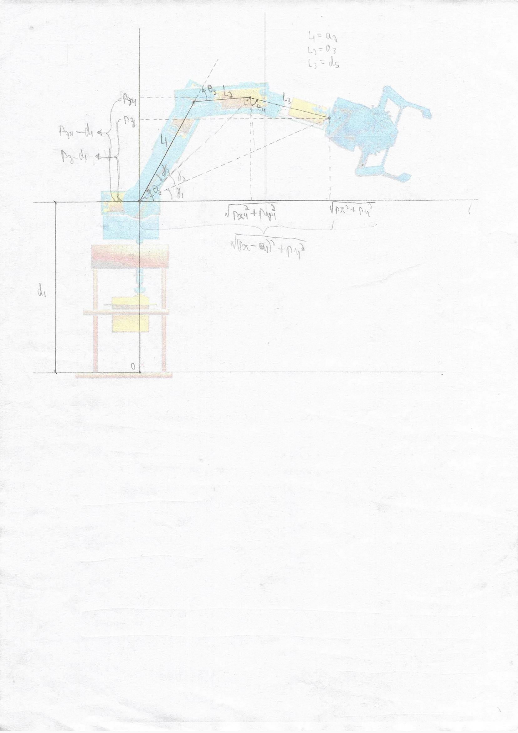

O erro cometido na implementação anterior da cinemática inversa do braço robô se deve a uma abordagem geométrica feita de forma errada. O erro se deve justamente pela cinemática inversa anterior considerar as coordenadas do pulso da garra como sendo na junta 3 (onde se encontra o θ4. Esse engano foi cometido com base na abordagem geométrica utilizada no braço robô Yasukawa do livro do Craig, que considera as coordenadas do pulso da garra como coincidentes com a junta 4. Esta abordagem é correta para o Yasukawa, já que no caso dele considera-se a distância d5 como sendo zero. No nosso caso, a distância d5 não é nula, o que dificulta e muito a abordagem geométrica.

Desta forma, sempre que se fazia cinemática direta e inversa alternadamente no software de controle, a garra tendia sempre a ir para trás, ocasionando a situação em que a garra era posicionada para dentro da base fixa na simulação do braço robô.

Cálculos da Cinemática Inversa – θ2

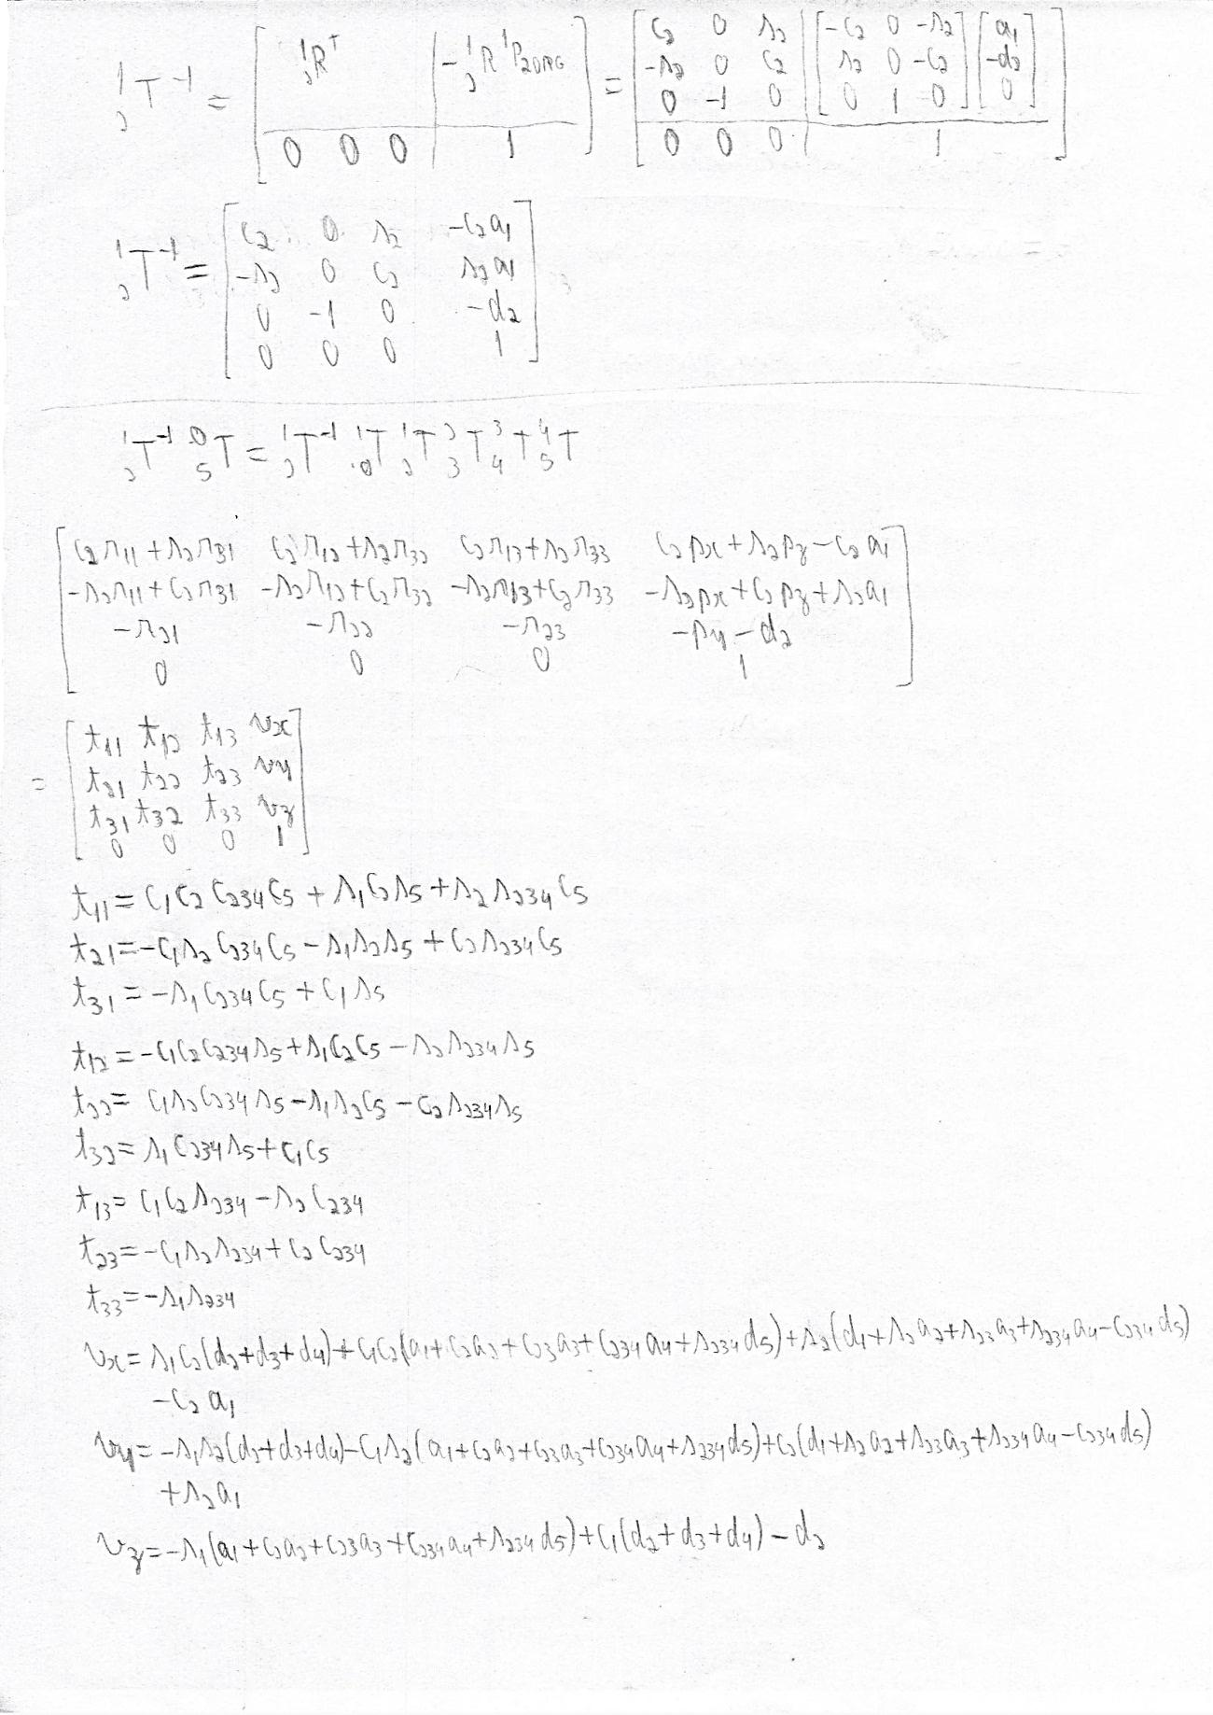

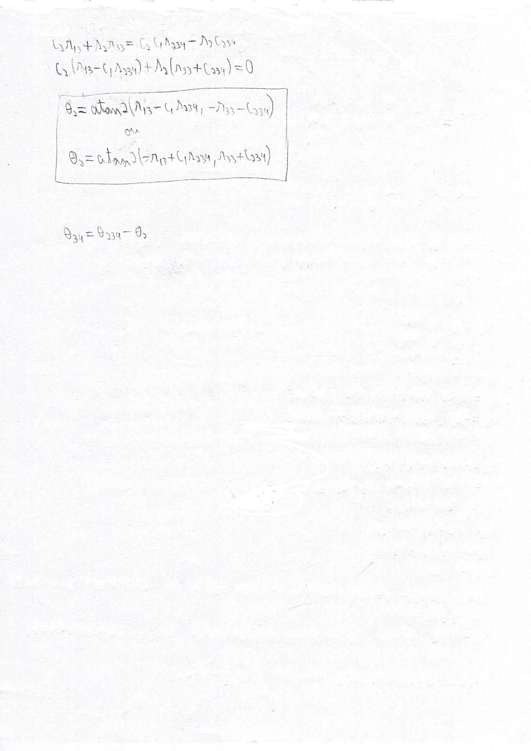

Cálculos da Cinemática Inversa – θ3 e θ4

